ΔΗΜΟΚΡΙΤΕΙΟ ΠΑΝΕΠΙΣΤΗΜΙΟ ΘΡΑΚΗΣ
ΠΟΛΥΤΕΧΝΙΚΗ ΣΧΟΛΗ ΞΑΝΘΗΣ
ΤΜΗΜΑ ΜΗΧΑΝΙΚΩΝ ΠΑΡΑΓΩΓΗΣ ΚΑΙ ΔΙΟΙΚΗΣΗΣ

ΕΞΕΤΑΣΗ ΣΤΟ ΜΑΘΗΜΑ « ΗΛΕΚΤΡΙΚΕΣ ΜΗΧΑΝΕΣ » ΤΟΥ 5^{ΟΥ} ΕΞΑΜΗΝΟΥ
ΠΕΡΙΟΔΟΣ ΙΑΝΟΥΑΡΙΟΥ 2022 31 / 01 / 2022
ΔΙΔΑΣΚΩΝ: ΚΑΡΑΚΑΤΣΑΝΗΣ Σ. ΘΕΟΚΛΗΤΟΣ
Επίκουρος Καθηγητής Δ.Π.Θ.
ΔΙΑΡΚΕΙΑ ΕΞΕΤΑΣΗΣ : 2 ½ ΩΡΕΣ .
ΑΠΑΓΟΡΕΥΕΤΑΙ Η ΑΠΟΧΩΡΗΣΗ ΤΑ ΠΡΩΤΑ 30 ΛΕΠΤΑ.
ΤΑ ΘΕΜΑΤΑ ΠΑΡΑΔΙΔΟΝΤΑΙ.
ΟΝΟΜΑΤΕΠΩΝΥΜΟ : ………………………….………….………… Α.Μ. ……………..

ΘΕΜΑ 1^{ο} : ( 3,3 Μονάδες )
Κινητήρας συνεχούς ρεύματος, σύνθετης αθροιστικής διέγερσης, ισχύος 20 Hp και ονομαστικής τάσης 220 V, απορροφά από το δίκτυο ρεύμα γραμμής I_{L} = 80 Α στο πλήρες φορτίο και περιστρέφεται στις 1.200 rpm. Η αντίσταση τυμπάνου είναι Ra = 0,05 Ω, ενώ η αντίσταση παράλληλου πεδίου διέγερσης είναι Rf = 110 Ω και η αντίσταση του εν σειρά πεδίου διέγερσης είναι Rs = 0,03 Ω. Η πτώση τάσης επάνω στις ψήκτρες του συλλέκτη είναι 3 V. Ζητούνται :
α) Να σχεδιαστεί το ισοδύναμο κύκλωμα του κινητήρα.
β) Να υπολογιστεί το ρεύμα τυμπάνου και η επαγόμενη τάση τυμπάνου στο πλήρες φορτίο.
γ) Να προσδιοριστεί ο βαθμός απόδοσης του κινητήρα, η αναπτυσσόμενη ροπή και οι συνολικές απώλειες περιστροφής στο πλήρες φορτίο.

ΘΕΜΑ 2^{ο} : ( 3,3 Μονάδες )
Τριφασική οκταπολική σύγχρονη γεννήτρια κυλινδρικού δρομέα, με ονομαστικά μεγέθη 400 V, 60 Hz , συνδεσμολογίας αστέρα, εξυπηρετεί φορτίο γραμμής 30 Α με επαγωγικό συντελεστή ισχύος 0,60. Η σύγχρονη επαγωγική αντίσταση είναι Χs = 4 Ω ανά φάση ενώ η ωμική αντίσταση του τυλίγματος του στάτη είναι Ra = 0,80 Ω ανά φάση και η αντίσταση του τυλίγματος διέγερσης είναι Rf = 20 Ω. Στη γεννήτρια παρέχεται τάση διέγερσης 150 V d.c. και οι συνολικές απώλειες περιστροφής της είναι 825 W στις πιο πάνω συνθήκες. Ζητούνται :
α) Να σχεδιαστεί το ισοδύναμο ανά φάση κύκλωμα της γεννήτριας.
β) Να υπολογιστεί η επαγόμενη τάση τυμπάνου και η γωνία ισχύος της γεννήτριας και να σχεδιαστεί το αντίστοιχο διανυσματικό της διάγραμμα.
γ) Να υπολογιστεί η εκατοστιαία πτώση τάσης της γεννήτριας στις πιο πάνω συνθήκες λειτουργίας, η ταχύτητα περιστροφής της και ο συνολικός βαθμός απόδοσής της.

ΘΕΜΑ 3^{ο} : ( 3,3 Μονάδες )
Τριφασικός τετραπολικός επαγωγικός κινητήρας με ονομαστικά μεγέθη 15 Hp, 400 V, 50 Hz συνδεσμολογίας τυλιγμάτων στάτη κατά τρίγωνο, λειτουργεί στο πλήρες φορτίο με ολίσθηση 12 % , επαγωγικό συντελεστή ισχύος Σ.Ι. = 0,70 και βαθμό απόδοσης 75 % . Η ωμική αντίσταση των τυλιγμάτων του στάτη είναι R1 = 0,80 Ω ανά φάση ενώ οι απώλειες πυρήνα είναι 500 W . Ζητούνται :
α) Να σχεδιαστεί το πλήρες ανά φάση ισοδύναμο κύκλωμα του κινητήρα .
β) Να υπολογιστεί το ρεύμα γραμμής που απορροφά ο κινητήρας από το δίκτυο και η ταχύτητα περιστροφής του.
γ) Η αναπτυσσόμενη ηλεκτρομαγνητική ισχύς και ροπή του κινητήρα , καθώς και η ροπή στον άξονα.
δ) Ποιες είναι οι συνολικές μηχανικές απώλειες του κινητήρα ;

_____________________________________________________________________

Γ Ε Ν Ι Κ Ο Τ Υ Π Ο Λ Ο Γ Ι Ο

n(%) = (P_{out}/P_{in})x100%

f (Hz) = n P / 120

ω (rad/s) = 2 π n / 60

ω_{σύνχ.} = 2πf ( 2 / P )

Ε_{a} = Κ Φ ω τ = Κ Φ i

1Ηp = 0,746 Kw

E_{a} = V_{φ} ± Ia (Ra+Rs) ± ΔV_{ψ} Μηχανές D.C.

Ε_{a} = V_{φ} ± I_{a} (R_{a} + j X_{s}) Μηχανές A.C.

P_{αναπτ.} = E _{a} x I _{a} = τ_{con} x ω

τ = P / ω
__
P_{ηλ} = √ 3 Ι_{L} V_{π} cosθ = 3 Iφ Vφ cosθ
__
Συνδεσμολογία αστέρα ( Υ ) I_{φ} = Ι_{L} και V_{φ} = Vπ / √ 3
__
Συνδεσμολογία τριγώνου ( Δ ) V_{φ} = Vπ και Ι_{φ} = Ι_{L} / √ 3

Δ$V(\text{\%}) = \frac{\text{ Vφ}(κ\text{.}φ\text{.})\text{ - Vφ}(π\text{.}φ\text{.}) }{\text{Vφ}(π\text{.}φ\text{.})}\text{ x 100\% }$ εκατοστιαία διακύμανση τάσης

s = (ω_{σύνχ.} – ω_{m} ) / ω_{σύνχ.}

ω_{m} = (1-s) ω_{σύνχ.}

P_{con} = (1-s) P_{ag}

P_{cu r} = s P_{ag} ή P_{cu r} = P_{ag} – P_{con}

P_{απ.μηχ.περ.} = P_{con} – P_{out}

P_{Cust} = 3 Ι²₁ R₁ P_{Cu r} = 3 Ι²₂ R₂

P_{ag} = P_{in} – P_{Cust} – P_{core}

P_{rot} = P_{core} + P_{απ.μηχ.περ.}

ΔΗΜΟΚΡΙΤΕΙΟ ΠΑΝΕΠΙΣΤΗΜΙΟ ΘΡΑΚΗΣ
ΠΟΛΥΤΕΧΝΙΚΗ ΣΧΟΛΗ ΞΑΝΘΗΣ
ΤΜΗΜΑ ΜΗΧΑΝΙΚΩΝ ΠΑΡΑΓΩΓΗΣ ΚΑΙ ΔΙΟΙΚΗΣΗΣ

ΕΞΕΤΑΣΗ ΣΤΟ ΜΑΘΗΜΑ « ΗΛΕΚΤΡΙΚΕΣ ΜΗΧΑΝΕΣ » ΤΟΥ 5^{ΟΥ} ΕΞΑΜΗΝΟΥ
ΠΕΡΙΟΔΟΣ ΙΑΝΟΥΑΡΙΟΥ 2022 31 / 01 / 2022
ΔΙΔΑΣΚΩΝ: ΚΑΡΑΚΑΤΣΑΝΗΣ Σ. ΘΕΟΚΛΗΤΟΣ Επίκουρος Καθηγητής Δ.Π.Θ.

ΘΕΜΑ 1^{ο} : ( 3,3 Μονάδες )
Κινητήρας συνεχούς ρεύματος, σύνθετης αθροιστικής διέγερσης, ισχύος 20 Hp και ονομαστικής τάσης 220 V, απορροφά από το δίκτυο ρεύμα γραμμής I_{L} = 80 Α στο πλήρες φορτίο και περιστρέφεται στις 1.200 rpm. Η αντίσταση τυμπάνου είναι Ra = 0,05 Ω, ενώ η αντίσταση παράλληλου πεδίου διέγερσης είναι Rf = 110 Ω και η αντίσταση του εν σειρά πεδίου διέγερσης είναι Rs = 0,03 Ω. Η πτώση τάσης επάνω στις ψήκτρες του συλλέκτη είναι 3 V. Ζητούνται :
α) Να σχεδιαστεί το ισοδύναμο κύκλωμα του κινητήρα.
β) Να υπολογιστεί το ρεύμα τυμπάνου και η επαγόμενη τάση τυμπάνου στο πλήρες φορτίο.
γ) Να προσδιοριστεί ο βαθμός απόδοσης του κινητήρα, η αναπτυσσόμενη ροπή και οι συνολικές απώλειες περιστροφής στο πλήρες φορτίο.
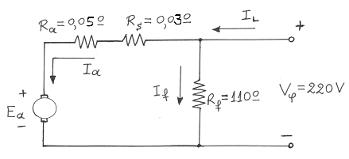

Λύση :

α)

β) I_{L (π.φ.)} = 80 A
I_{f} = V_{φ} / R_{f} = 220 V / 110 Ω = 2 Α
I_{a (π.φ.)} = I_{L (π.φ.)} – I_{f} = 80 Α – 2 Α = 78 Α
Ε_{a} = V_{φ} – I_{a} x ( R_{a} + R_{s} ) – V_{ψ} $⇒$
Ε_{a} = 220V – 78 A x ( 0,05 Ω + 0,03 Ω ) – 3 V = 210,76 V

γ) n (%) = ( P_{out} / P_{in} ) x 1 00 %
P_{out} = 20 Hp x 0,746 kW / Ηp = 14,92 kW = 14.920 W
P_{in} = V_{φ} x I_{L (π.φ.)} = 220 V x 80 A = 17.600 W
n (%) = ( 14.920 / 17.600 ) x 100% = 84,77 %

Ηλεκτρικές απώλειες τυλιγμάτων τυμπάνου
Pcu = I_{a}² x ( R_{a} + R_{s} ) = 78² x 0,08 = 486,72 W
Ηλεκτρικές απώλειες τυλίγματος παράλληλης διέγερσης
Pf = I_{f}² x R_{f} = 2² x 110 = 440,00 W
Απώλειες ψηκτρών συλλέκτη Pψ = V_{ψ} I_{a} = 78 x 3 = 234,00 W
Pcu + Pf + Pψ = 1.160,72 W
Απώλειες Περιστροφής = Mηχανικές απώλειες + Απώλειες πυρήνα
P_{in} = P_{out} + P_{απ.} $⇒$ P_{απ.} = P_{in} – P_{out}
Σύνολο απωλειών P_{απ.} = 17.600 W – 14.920 W = 2.680,00 W
Απώλειες Περιστροφής = 2.680 W – 1.160,72 W = 1.519,28 W
Αναπτυσσόμενη ισχύς: Pcon = Ε_{a} x I_{a} = 210,76 V x 78 A = 16.439,28 W ή
Pcon = P_{in} – ( Pcu + Pf + Pψ ) = 17.600 W – 1.160,72 W = 16.439,28 W
ω = 2 π n / 60 = 2 x 3,14 x 1.200 / 60 = 125,66 rad / sec
Αναπτυσσόμενη ροπή : τ_{con} = Pcon / ω = 16.439,28 / 125,66 = 130,82 Nm

ΘΕΜΑ 2^{ο} : ( 3,3 Μονάδες )
Τριφασική οκταπολική σύγχρονη γεννήτρια κυλινδρικού δρομέα, με ονομαστικά μεγέθη 400 V, 60 Hz , συνδεσμολογίας αστέρα, εξυπηρετεί φορτίο γραμμής 30 Α με επαγωγικό συντελεστή ισχύος 0,60. Η σύγχρονη επαγωγική αντίσταση είναι Χs = 4 Ω ανά φάση ενώ η ωμική αντίσταση του τυλίγματος του στάτη είναι Ra = 0,80 Ω ανά φάση και η αντίσταση του τυλίγματος διέγερσης είναι Rf = 20 Ω. Στη γεννήτρια παρέχεται τάση διέγερσης 150 V d.c. και οι συνολικές απώλειες περιστροφής της είναι 825 W στις πιο πάνω συνθήκες. Ζητούνται :
α) Να σχεδιαστεί το ισοδύναμο ανά φάση κύκλωμα της γεννήτριας.
β) Να υπολογιστεί η επαγόμενη τάση τυμπάνου και η γωνία ισχύος της γεννήτριας και να σχεδιαστεί το αντίστοιχο διανυσματικό της διάγραμμα.
γ) Να υπολογιστεί η εκατοστιαία πτώση τάσης της γεννήτριας στις πιο πάνω συνθήκες λειτουργίας, η ταχύτητα περιστροφής της και ο συνολικός βαθμός απόδοσής της.
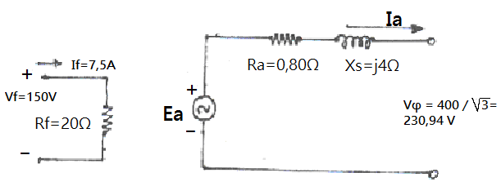

Λύση :
α)

Συνδεσμολογία κατά ( Υ ) $⇒$ Vπ = √3 Vφ = 400 V $⇒$
Vφ = 400 / √3 V = 230,94 V
Ι_{L} = Ιa = 30A με επαγωγικό συντελεστή ισχύος 0,60
δηλαδή θ = – 53,13^{ο} Ιa = 30 |_- 53,13^{ο} A
β) Έτσι, E_{a}=V_{φ}+I_{a}(R_{a}+jX_{s}) = 230,94+(0,80+j4)x30|_-53,13^{ο} =
= 230,94 + (0,80+j4) x (30 x 0,60 - j 30 x 0,80 ) =
= 230,94 + 14,4 + j72 – j19,2 + 96 = 341,34 + j52,8
$⇒$ E_{a} = 345,40 |_ 8,79^{ο} V
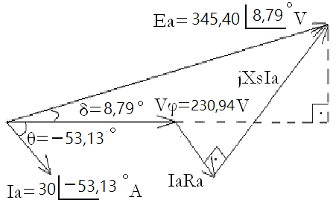

Διανυσματικό
διάγραμμα
της γεννήτριας

γ) η εκατοστιαία πτώση
τάσης δίνεται ως
$$V(\text{\%}) = \frac{\text{ Vφ}(κ\text{.}φ\text{.})\text{ - Vφ}(π\text{.}φ\text{.}) }{\text{Vφ}(π\text{.}φ\text{.})}\text{ x 100\% }$$
όμως Vφ(κ.φ.) = E_{a} = 345,40 V και Vφ(π.φ.) = 230,94 V
Έτσι 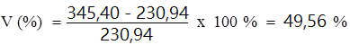
n = 120 f / P = 120 x 60 / 8 = 900 rpm
ω = 2πn/60 = 900 x 2 x 3,14 / 60 = 94,25 rad/s
__ __
P_{out} = √3 Ι_{L} Vπ cosθ = √3x30x400x0,60 = 12.470,76 W
P_{cu} = 3 I_{a}² R_{a} = 3 x 30² x 0,80 = 2.160,00 W
Ρεύμα διέγερσης I_{f} = V_{dc}/R_{f} =150V/20Ω = 7,5A
Απώλειες διέγερσης P_{διεγ} = I_{f}² R_{f} = 7,5² x 20 = 1.125,00 W
Απώλειες περιστροφής P_{rot} = 825,00 W
Ισχύς εισόδου ( συνολική ) P_{in} = 16.580,76 W
Βαθμός απόδοσης n% = ( P_{out} / P_{in} ) X 100 % =
= ( 12.470,76 / 16.580,76 ) X 100 % = 75,21%

ΘΕΜΑ 3^{ο} : ( 3,3 Μονάδες )
Τριφασικός τετραπολικός επαγωγικός κινητήρας με ονομαστικά μεγέθη 15 Hp, 400 V, 50 Hz συνδεσμολογίας τυλιγμάτων στάτη κατά τρίγωνο, λειτουργεί στο πλήρες φορτίο με ολίσθηση 12 % , επαγωγικό συντελεστή ισχύος Σ.Ι. = 0,70 και βαθμό απόδοσης 75 % . Η ωμική αντίσταση των τυλιγμάτων του στάτη είναι R1 = 0,80 Ω ανά φάση ενώ οι απώλειες πυρήνα είναι 500 W . Ζητούνται :
α) Να σχεδιαστεί το πλήρες ανά φάση ισοδύναμο κύκλωμα του κινητήρα .
β) Να υπολογιστεί το ρεύμα γραμμής που απορροφά ο κινητήρας από το δίκτυο και η ταχύτητα περιστροφής του.
γ) Η αναπτυσσόμενη ηλεκτρομαγνητική ισχύς και ροπή του κινητήρα , καθώς και η ροπή στον άξονα.
δ) Ποιες είναι οι συνολικές μηχανικές απώλειες του κινητήρα ;

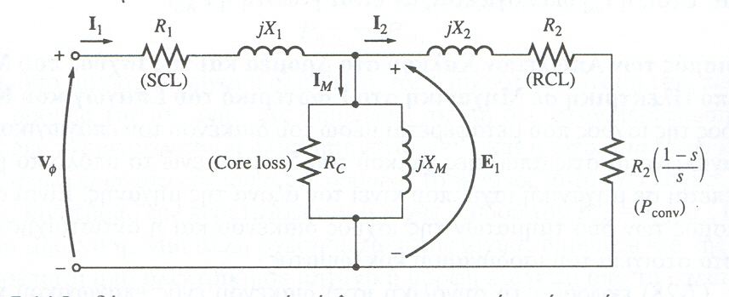
Λύση :
α)

Βλ. βιβλίο Κεφάλαιο 7 σχήμα 7–14 σελ. 442

β) Η ονομαστική ισχύς του κινητήρα είναι :
P_{out} = 15 Hp x 0,746 kW/Hp $⇒$ P_{out} = 11.190 W
n(%) = (P_{out} /P_{in}) x 100% = 75% $⇒$ P_{in} = P_{out}/0,75 = 11.190/0,75 = 14.920 W
___ ___ ___
P_{in} = √ 3 Ι_{L} V_{π} cosθ $⇒$ Ι_{L} = P_{in} / √ 3 V_{π} cosθ = 14.920 / √ 3 x 400 x 0,70
$⇒$ Ι_{L} = 30,76 A

n_{s} = 120 f / P = 120 x 50 / 4 $⇒$ n_{s} = 1.500 rpm
n = ( 1 – s ) n_{s} = ( 1 – 0,12 ) x 1500 $⇒$ n = 1320 rpm
ή ω_{m} = 2 π n / 60 = 2 x 3,14 x 1320 / 60 = 138,23 rad/sec

γ) Η ροπή στον άξονα είναι :
τ_{out} = P_{out} / ω_{m} = 11.190 / 138,23 $⇒$ τ_{out} = 80,95 N m
Αναπτυσσόμενη ηλεκτρομαγνητική ροπή
τ_{ind} = P_{con} / ω_{m} ή τ_{ind} = P_{ag} / ω_{σύνχ}

Απώλειες χαλκού στάτη (ωμικές) __ __
P_{Cu st} = 3 Ι²_{a} R₁ όπου Ι_{a} = Ι_{L} / √ 3 = 30,76 / √ 3 $⇒$ Ι_{a} = 17,76 Α
και P_{Cu st} = 3 x 17,76 ² x 0,8 $⇒$ P_{Cu st} = 757 W

Ισχύς διακένου P_{ag} = P_{in} – P_{Cu st} – P_{core} = 14.920 – 757 – 500
$⇒$ P_{ag} = 13.663 W

Αναπτυσσόμενη ισχύς κινητήρα
P_{con} = (1–s) P_{ag} = ( 1–0,12 ) x 13.663 W $⇒$ P_{con} = 12.023,44 W

$⇒$ τ_{ind} = P_{con} / ω_{m} = 12.023,44 / 138,23 $⇒$ τ_{ind} = 86,98 N m

δ) Μηχανικές απώλειες περιστροφής P_{απ.μηχ.(περιστ)} = P_{con} – P_{out}

$⇒$ P_{απ.μηχ.(περιστ)} = 12.023,44 – 11.190 $⇒$ P_{απ.μηχ.(περιστ)} = 833,44 W

